Struktura prihoda u 2011. godini
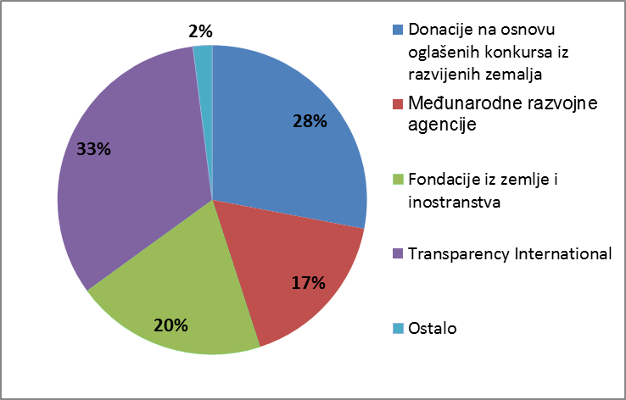

Struktura prihoda u 2012. godini
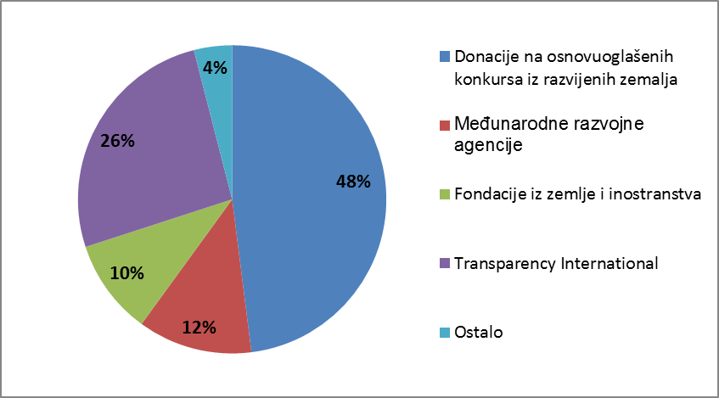

Struktura prihoda u 2013. godini
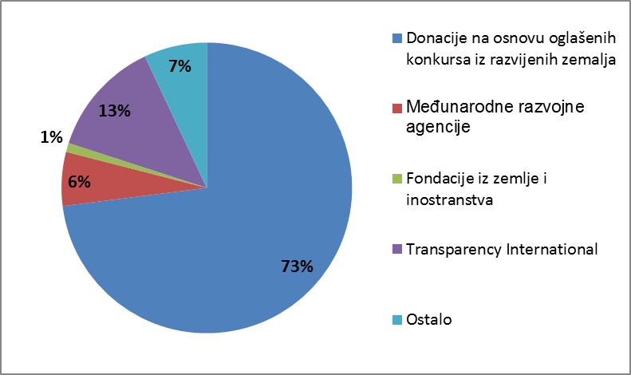

Struktura prihoda u 2014. godini
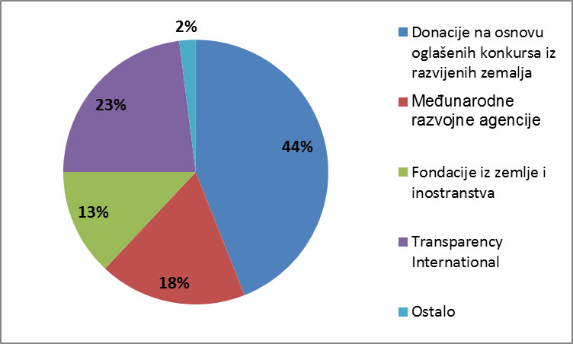

Struktura prihoda u 2015. godini
